Matemática 4º Básico
Guía de trabajo Vistas de cuerpos geométricos

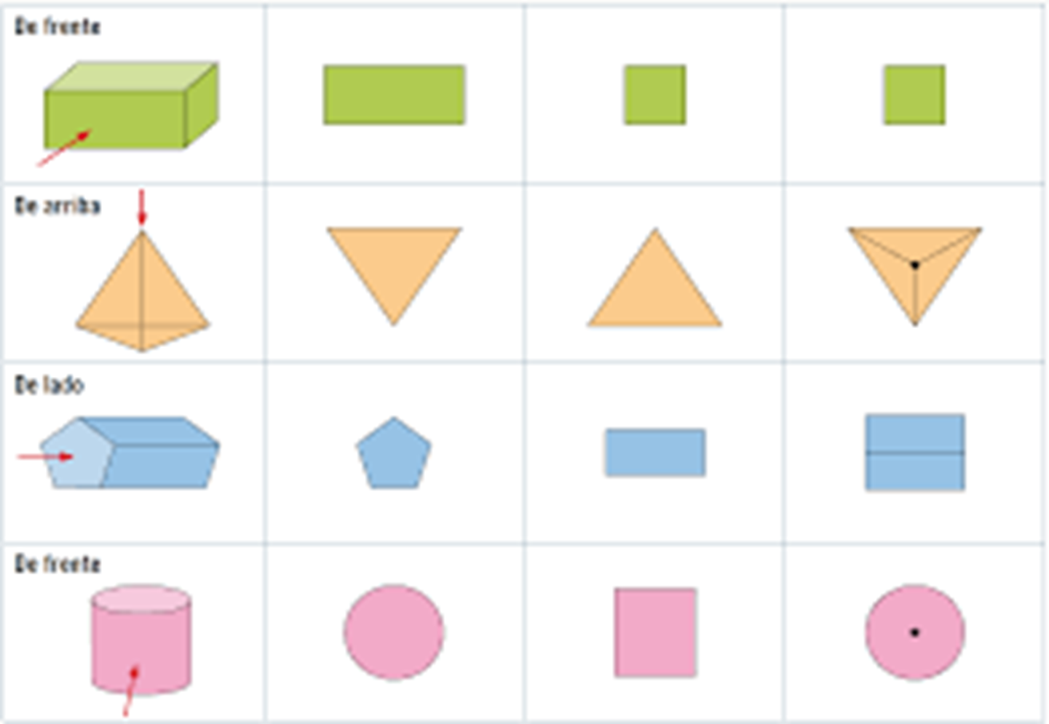
1.- Marca con una X la vista del cuerpo indicada por la flecha roja

Fuente: Google

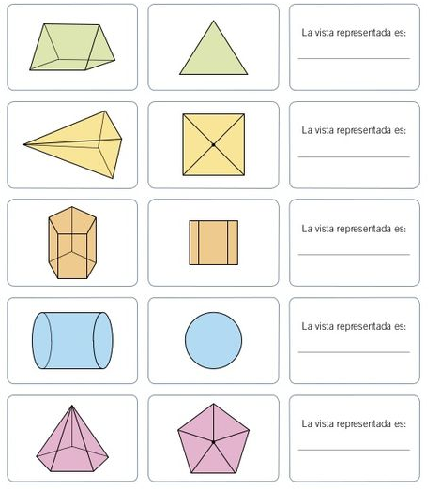
2.- Escribe en la línea la vista correspondiente a ese cuerpo geométrico. (desde el frente, desde arriba, desde el lado)
3.- Completa el cuadro dibujando cada vista de los cuerpos geométricos:
Vista de frente | Vista lateral | Vista desde arriba
